МИНИСТЕРСТВО СЕЛЬСКОГО ХОЗЯЙСТВА
РОССИЙСКОЙ ФЕДЕРАЦИИ
ФГБОУ ВПО «Белгородская государственная сельскохозяйственная академия им. В.Я. Горина»

УДК 681.121.83
№ гос. регистрации
Инв. №

«УТВЕРЖДАЮ»

Проректор академии по научной работе
_____________________ А.В.Колесников

«_____»______________20__ г.

Отчет
о научно-исследовательской работе
по теме
«Экспериментально-теоретическое исследование планарного никелевого термоанемометра в качестве датчика газовых сред»

Начальник НИЧ __________________ А.Н.Ивченко
Руководитель темы ________________ Е.В.Голованова

Майский, 2013 г.

Список исполнителей

Руководитель темы, кандидат
физико-математических наук, доцент Е.В.Голованова

Исполнители темы:

Кандидат физико-математических наук, доцент С.Н.Толстопятов

Нормоконтролёр ______________________________

Реферат

Отчёт 30 с., 2ч., рис. 8, источников 18

Ключевые слова: счётчик, датчик, термоанемометр, расходомер

Объектом исследования являются методы измерения расхода веществ в сферах народного хозяйства, связанных с использованием и транспортированием газов и жидкостей.
Цель работы – исследование зависимостей показаний термоанемометра от положения и поворота чувствительного элемента в трубопроводе.
В процессе работы проведена подготовка и экспериментальное исследование надежности показаний термоанемометра при разных режимах давления и скорости газа.
Степень внедрения: проведена проверка работоспособности макета электронного расходомера-счётчика газовых сред в центре по обслуживанию приборов учета газа ОАО « Белгородоблгаз».
Преимущество перед отечественными и мировыми аналогами: позволяют быстро измерять любое количество газовоздушных сред, обладают высокой прочностью, портативностью, малогабаритны, имеют низкую себестоимость, выдерживают перепад температур от –30°C до +100°C.

Содержание

Определения

Обозначения и сокращения

Введение

- Обзор существующих методов измерения расхода и скорости потока газа и жидкости.
- Экспериментально-теоретическое исследование зависимостей показаний термоанемометра в зависимости от расположения в трубопроводе.

Заключение.

Список использованных источников

Приложения

Приложение 1. Место проведения испытаний счетчика-расходомера.
Приложение 2. Монтаж счётчика-расходомера.
Приложение 3. Проведение испытаний счётчика-расходомера.

Определения
В настоящем отчёте о НИР применяют следующие термины с соответствующими определениями:

Анемометр – метеорологический пробор для измерения скорости ветра (воздушных и газовых сред)

Термоанемометр – прибор для измерения скорости потока жидкости или газа от 0,1 м/с и выше, принцип действия которого основан на зависимости между скоростью потока и теплоотдачей проволоки, помещаемой в поток и нагретой электрическим током.

Расходомер – устройство, измеряющее количество поступающего газа или жидкости.

Сопротивление – физическая величина, характеризующая свойства проводника препятствовать прохождению электрического тока и равная отношению напряжения на концах проводника к силе тока, протекающего по нему.

Чувствительный элемент – часть измерительного преобразователя (датчика) в измерительных или автоматически управляемых системах, который непосредственно воздействующую на него физическую величину.

Резистор – пассивный элемент электрической цепи, в идеале характеризуется только сопротивлением электрическому току; являются элементами электронной аппаратуры и применяются как составные части интегральных микросхем.

Конвекционный перенос тепла – перенос тепла путём перемещения самих частиц газа или жидкости, что сопровождается также теплопроводностью.

Теплопроводность – передача тепла от одной частицы к другой, это перенос тепла в результате непосредственного соприкосновения между молекулами при их тепловом движении.

Теплопередача – процесс переноса тепла внутри тела или от одного тела к другому, обусловленный разностью температур.

Обозначения и сокращения

ρ – плотность газа в трубопроводе
V – скорость потока газа
T_{r} – температура газа в трубопроводе
W_{T} – мощность теплопередачи
W_{i} – электрическая мощность, выделяемая на резисторе
r₁ – сопротивление нагревательного резистора, ом
I – сила тока, протекающего через сопротивление, а
U – напряжение

Введение
Научная работа «Экспериментально-теоретическое исследование планарного никелевого термоанемометра в качестве датчика газовых сред» связана с необходимостью измерения расхода веществ в сферах народного хозяйства, связанных с использованием и транспортированием газов и жидкостей: систем вентиляции на промышленных предприятиях (цементные заводы), предприятиях АПК (птичники, коровники), технологические узлы контроля газа. В связи с тем значением, которое в настоящее время приобретает учет энергоресурсов, особенно в связи с предстоящим принятием новой редакции закона об энергосбережении, актуальной является задача разработки таких средств измерений как расходомеры-счетчики.
Существует довольно много методов измерения расхода газа, которые, как правило, основаны на измерении скорости потока вещества при известной площади его поперечного сечения. В настоящее время довольно широко используется термоанемометрический метод, использующий зависимость между скоростью потока и теплоотдачей чувствительного элемента, помещённого в поток и нагретого электрическим током. Приборы, реализующие этот метод – термоанемометры – обладают малой инерционностью, высокой чувствительностью, надежностью, компактностью. К основным требованиям, которые предъявляются к приборам коммерческого учета, относятся:
а) высокая точность измерений в широком диапазоне изменения физических величин;
б) надежность;
в) стабильность показаний в течении межповерочного интервала (т.е. периодическое подтверждение его метрологических характеристик);
г) простота обслуживания.
Главным недостатком термоанемометров, построенных по классическим схемам (термоанемометр постоянного тока, термоанемометр постоянной температуры) является сильная зависимость показаний прибора от температуры контролируемой среды. Исследования, проводимые в данной работе, направлены на устранение этого недостатка.
Принцип работы разрабатываемого прибора основан на зависимости от скорости потока вещества тепловой постоянной времени чувствительного элемента (ЧЭ) термоанемометра. Известно, что при остывании тепловая постоянная времени ЧЭ является функцией скорости потока вещества и практически не зависит от вариации температуры газа или жидкости, расход которых измеряется [1].
Актуальность. 1) Выпускаемые в России газовые расходомеры-счётчики определяют объёмный расход газа, поэтому требуют одновременно контролировать температуру и давление газа.
2) Все известные расходомеры изготавливаются под конкретный диаметр трубопровода, т.е. нет расходомера, одновременно пригодного для трубопроводов различного диаметра.
3) Все известные расходомеры не являются переносными, т.к. в силу физических принципов работы они являются частью трубопровода.
4) Практически все известные расходомеры имеют сужающие устройства и «мертвую зону», т.е. измерение расхода начинается с некоторого минимального движения газа
5) Промышленные расходомеры имеют высокую стоимость, причём цена прибора растёт с увеличением диаметра трубопровода. Например, для промышленных турбинных счётчиков СГ-16МТ, ДУ50 цена – 37740 р., ДУ100 – 57815 р., ДУ200 – 237770 р.
Новизна. Предлагаемый к разработке и изготовлению расходомер-счётчик в качестве первичного датчика имеет датчик-термоанемометр, который позволяет измерять массовый расход газа, поэтому контролировать T_{r} и ρ газа не нужно.

1. Обзор существующих методов измерения расхода и скорости потока газа и жидкости
Задача измерения расхода веществ является важнейшей в сферах народного хозяйства, связанных с использованием и транспортированием газов и жидкостей: систем вентиляции на промышленных предприятиях, предприятиях агропромышленного комплекса, в технологических узлах контроля газа. В связи с тем значением, которое в настоящее время приобретает учет энергоресурсов, особенно в связи с принятием новой редакции закона об энергосбережении, актуальной задачей является задача разработки таких средств измерений как расходомеры-счетчики. Методы измерения расхода газа довольно разнообразны [2,6-8]. В промышленности используются в основном расходомеры следующих видов: переменного перепада давления на сужающем устройстве; постоянного перепада давления; тахометрические расходомеры и счетчики; электромагнитные ; тепловые; вихревые; акустические. Помимо перечисленных видов используются расходомеры иного принципа действия : резонансные, оптические, ионизационные, меточные, ультразвуковые и другие. Большее число перечисленных расходомеров постоянно модернизируются и усовершенствуются [3].
Самым распространенным методом измерения расхода газов считается
метод переменного перепада давления. Главная идея метода заключается в измерении перепада давления до и после сужающего устройства. При этом в трубопроводе устанавливается сужающее устройство с целью создания перепада давления до и после него. В частности, метод переменного перепада давления лежит в основе работы струйного расходомера ИРГА-РС . Величина перепада давления и преобразования его для измерения определяется струйным автогенератором (САГ), который входит в состав струйного расходомера. САГ по сути заменяет дифманометр в узлах учета на основе сужающих устройств. САГ представляет собой бистабильный струйный элемент, охваченный обратными связями, обеспечивающими режим автоколебаний. Колебания струи в струйном автогенераторе генерируют пульсации давления, которые при помощи пьезодатчиков преобразуются в электрический сигнал. Частота этого сигнала пропорциональна объемному расходу( точнее, корню квадратному из перепада давления между входом и выходом сужающего устройства). В результате замены сужающего устройства с дифманометром на счетчике ИРГА-РС улучшились технические и метрологические характеристики узла учета: диапазон измерений возрастает, погрешность измерения уменьшается до 0,6%. Затраты на такую реконструкцию сопоставимы со стоимостью старого узла учета. Процесс измерения расхода описывается уравнением
, (1)
где - коэффициент расширения, учитывающий увеличение удельного объема газа; - площадь сужающего отверстия;
(2)
- перепад, который создается на сужающем устройстве; - коэффициент скорости входа газа , который учитывает влияние начальной скорости потока на образование коэффициента расхода ; - плотность вещества; - абсолютное давление; - температура; - коэффициент сжимаемости; - коэффициент истечения, который определяется величиной отношения действительного расхода к теоретическому).
Величина определяет коэффициент расхода. Погрешность измерения расхода . очевидно, зависит от погрешностей определения коэффициента истечения, коэффициента расширения, измерения перепада давления, плотности, средств измерения температуры и абсолютного давления. Согласно ГОСТу [17,18] погрешность коэффициента истечения при нулевых значениях коэффициента шероховатости, погрешностей определения абсолютного давления, диаметра и составляет при и при , где - относительный диаметр сужающего устройства.
Широкое применение на практике находят расходомеры постоянного и переменного перепада давления. Расходомерами переменного перепада давления являются дифманометры, принцип действия которых основан на использовании перепада давления в трубопроводе с помощью сужающего устройства ( различными диафрагмами, соплами, трубками Вентури и другими). Особенностью таких расходомеров является то, что их можно использовать трубах различных диаметров и фактически при любой температуре и давлении для измерения расхода любых однородных сред : жидкостей, пара или газа в. Расходомеры постоянного перепада давления работают по принципу изменения площади проходного сечения, при этом перепад давления до и после прохождения остаётся постоянным. Такого типа расходомеры выполняются с погруженным поплавком или поршнем. Главным недостатком указанных способов является необходимость применения сверхчувствительного электронного манометра. Помимо этого, эти расходомеры имеют ряд других недостатков: ограниченный диапазон измерений, неравномерность шкалы как следствие квадратичной функциональной зависимости между расходом и перепадом давления, а также инерционность, которая зависит от длины соединительных трубок.
Широкое применение в большинстве отраслей промышленности находят тахометрические расходомеры: турбинные, шариковые и камерные. Главный принцип их действия основывается на использовании зависимости скорости движения тел – чувствительных элементов (ЧЭ), помещенных в поток, от расхода веществ, протекающих через эти расходомеры.
Измерение скорости и расхода проводящего вещества можно определять при помощи электромагнитных расходомеров. Принцип действия электромагнитных расходомеров основан на зависимости электродвижущей силы, которая индуцируется в электропроводящей среде при движении в электромагнитном поле. Конструкция преобразователя электромагнитного расходомера состоит из участка трубопровода, в который вмонтированы два электрода. В местах расположения электродов вне трубопровода монтируется магнитная система или полюса магнита [16]. Главный недостаток таких приборов состоит в невозможности измерения расхода непроводящих сред.
В последнее время все большее применение находят акустические расходомеры. Принцип действия акустических расходомеров основан на зависимости акустического эффекта в потоке вещества от его скорости. Актуальность использования акустических расходомеров объясняется в первую очередь с возможностью их применения для измерения расходов сильно загрязненных и агрессивных сред, а также бесконтактностью измерений, отсутствием движущихся частей в потоке, отсутствием потери давления в трубопроводах.
Весьма перспективными являются тепловые расходомеры. Принцип их действия тепловых расходомеров базируется на использовании связи эффекта теплового воздействия на поток вещества и массового расхода этого вещества.
Наибольший интерес представляют термоанемометрические расходомеры, в основу которых положена зависимость между количеством теплоты, теряемого непрерывно нагреваемым телом, помещенным в поток, и массовым расходом вещества.
Термоанемометром называют прибор для измерения скорости потока жидкости или газа, принцип действия которого основан на зависимости между скоростью потока и теплоотдачей ЧЭ, помещённого в поток и нагретого электрическим током.
Основная часть термоанемометра – измерительный мост (рис. 1), в одно плечо которого включён ЧЭ. Количество тепла, передаваемое нагретым ЧЭ потоку жидкости или газа, зависит от физических характеристик движущейся среды, геометрии и ориентации ЧЭ. С увеличением температуры ЧЭ чувствительность термоанемометра увеличивается.

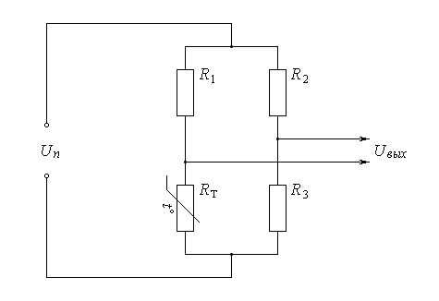
Рисунок 1
Термоанемометры принято различать по ряду признаков, характеризующих тепловой режим преобразователя: способу нагрева ЧЭ (прямой, косвенный, непрерывный, импульсный), роду тока, питающего мост (постоянный, переменный), особенностями электрической схемы и др.

В зависимости от теплового режима преобразователя различают термоанемометры постоянного тока и постоянной температуры.
В термоанемометрах постоянного тока (рис. 2) сила тока, протекающего в цепи ЧЭ преобразователя, остаётся неизменной при различных скоростях течения. Питание моста в таком термоанемометре осуществляется с помощью источника с очень большим внутренним сопротивлением, что обеспечивает постоянство величины тока при измерении сопротивления ЧЭ. Так как температура ЧЭ изменяется во времени, то при измерениях в нестационарных и турбулентных потоках полоса регистрируемых частот оказывается ограниченной из-за тепловой инерции ЧЭ, вследствие чего амплитуда сигнала при высокочастотных пульсациях с частотой ω уменьшается в $\sqrt{1+ω^{2}τ^{2}}$ раз, где τ – постоянная времени ЧЭ [10].
.
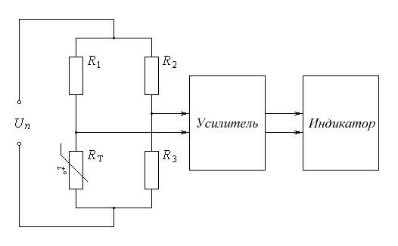
Рисунок 2
В последние годы широкое распространение получили термоанемометры постоянной температуры (рис. 3). Основными элементами таких термоанемометров являются: измерительный мост с чувствительным элементом, включённым в одно из его плеч, и усилитель с обратной связью. Усилитель постоянного тока должен иметь высокий коэффициент усиления (не менее 8000...10000) и равномерную частотную характеристику в полосе частот 0 – 30 кГц. Устойчивая работа усилителя в области высоких частот обеспечивается благодаря частотно-зависимой обратной связи [6]. Измерение фактора обратной связи позволяет регулировать в широких пределах частотную характеристику прибора.
Несмотря на ряд достоинств (малая инерционность, высокая чувствительность, точность, надежность, компактность), термоанемометр постоянной температуры обладает существенным недостатком – зависимостью показаний от температуры среды. Это обуславливает необходимость в канале измерения температуры, что усложняет схему прибора, а влияние одного ЧЭ на другой дополнительно повышает погрешность измерения. Следует также отметить, что градуировка термисторов, которые используются в термоанемометре в качестве ЧЭ, весьма трудоёмкий процесс. Поэтому она выполняется в ограниченном диапазоне температур, тогда как реальный диапазон рабочих температур значительно шире. Это может привести к существенному увеличению погрешности измерения в тех случаях, когда температура жидкости или газа, скорость которых измеряется, выходит за пределы диапазона, на котором выполнялась градуировка ЧЭ.
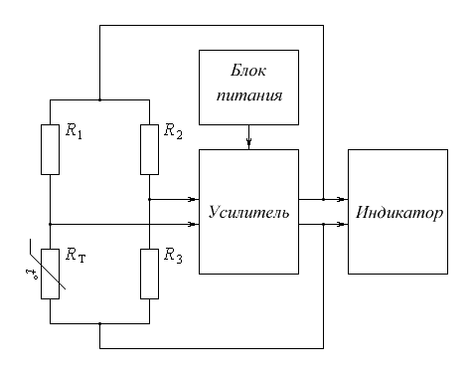
Рисунок 3
Импульсный термоанемометр, исследованию которого посвящена эта работа, не имеет этого недостатка. Принцип его действия основан на зависимости тепловой постоянной времени ЧЭ от скорости потока газа. При этом показания прибора практически не зависят от вариаций температуры газа или жидкости, скорость которых измеряется.

2. ЭКСПЕРИМЕТАЛЬНО-ТЕОРЕТИЧЕСКОЕ ИССЛЕДОВАНИЕ ЗАВИСИМОСТИ ПОКАЗАНИЙ РАСХОДОМЕРА ОТ РАСПОЛОЖЕНИЯ ДАТЧИКА АНЕМОМЕТРА В ВОЗДУШНОМ ПОТОКЕ.

В настоящее время для измерения расхода газа широко используется термоанемометрический метод, использующий зависимость между скоростью потока и теплоотдачей чувствительного элемента (рис.4), помещенного в поток и нагретого электрическим током.
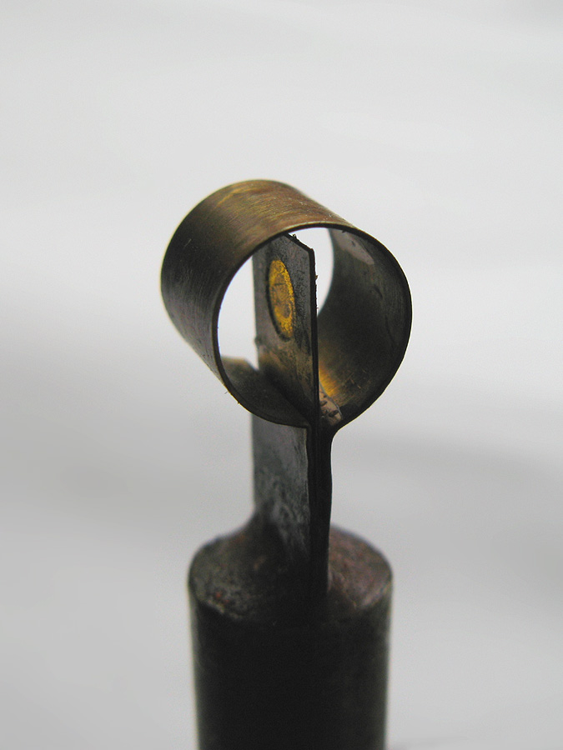
Рисунок 4 – Чувствительный элемент.
Электронный газовый расходомер-счётчик, в отличие от турбинных расходомеров, не имеет вращающихся элементов и допускает работу прибора в загрязнённой газовой среде. Миниатюрные размеры датчика позволяют спроектировать переносной вариант расходомера. Для постоянного контроля расхода газа датчик можно оставить на любое время в трубопроводе. Блок питания и индикации имеет универсальное питание: 220 В переменного тока (стационарный вариант) и 12 В постоянного (аккумулятор). При внезапном отсутствии стационарного энергопитания данные сохраняются с помощью встроенного миниаккумулятора.
Изготовленный датчик является датчиком дифференциального типа, то есть, он измеряет величину, пропорциональную $\text{ρυ}$ в одной точке. Поэтому, необходимо знать зависимость показаний датчика о его местоположения. Естественно, эту зависимость можно снять только экспериментально. Данные измерений достоверны в реальном потоке, если он имеет ламинарный характер Случайные отклонения от ламинарности (поперечные колебания) в области датчика можно уменьшить, если его поместить в небольшое кольцо шириной 10 мм. Таким образом, «вырезается» тонкая трубка в потоке и есть основания полагать, что возникающие поперечные колебания в основном потоке будут гаситься на внешней поверхности кольца. Теоретические расчеты проводились в предположении применимости задачи об обтекании плоскопараллельным потоком пластины. В реальных газовоздушных средах обтекание пластины отличается от теоретического непараллельностью потока и возмущениями в местах крепления датчика к несущему стержню. Окаймление датчика цилиндрическим ободком позволяет, во-первых, создать в зоне чувствительного элемента мини-трубу, вырезающую часть потока и уменьшающую поперечную скорость потока вблизи датчика; во-вторых, создает механическую защиту чувствительного элемента. Вместе с тем, при этом возникает проблема изучения погрешностей показаний расходомера из-за различия местоположения датчика при тарировке и в реальном трубопроводе. Зависимость показаний расходомера от величины смещения датчика относительно центра трубы была рассмотрена авторами в работе /11/ .
Оптимизация технологических процессов на различных предприятиях стройкомплекса, объектах АПК и др. требует технологического учета расхода природного газа, причем,во многих точках контроля. Промышленные расходомеры для этой цели подходят не в полной мере, так как в силу физических принципов работы они являются частью трубопровода, т.е. не являются переносными. Этого недостатка лишены термоанемометрические расходомеры, в основу которых положена зависимость между количеством теплоты, теряемого непрерывно нагреваемым телом, помещенным в поток, и массовым расходом вещества, или другими словами, между скоростью потока и теплоотдачей чувствительного элемента (ЧЭ), помещённого в поток и нагретого электрическим током.
Термоанемометрические расходомеры газовоздушных сред выгодно отличаются от других типов. Они позволяют измерять количество вещества (кг/с) - параметр, не зависящий от давления, температуры и др. ЧЭ выполнены на базе высокостабильных металлофольговых планарных терморезисторов, что обеспечивает повышенные метрологические характеристики указанных устройств.
Термоанемометрические расходомеры предназначены для быстрых измерений любых количеств газовоздушных сред. Они могут быть использованы в качестве газовых счётчиков, для определения характеристик воздушных потоков промышленной вентиляции и т.д. Эти расходомеры обладают высокой прочностью, малогабаритны и выдерживают перепад температур от $−\text{30}$°C до +100°C.
ЧЭ термоанемометра представляет собой пару термозависимых резисторов, помещаемых в газовый трубопровод. Регулятор температуры термоанемометра формирует в одном из резисторов ЧЭ электрический ток, нагревающий его до температуры Т_{Н}, превышающей температуру газа T_{Г} в трубопроводе. Величина формируемого тока автоматически устанавливается такой, что перегрев Т_{Н} – T_{Г} в первом приближении остается постоянным независимо от T_{Г} и от скорости потока газа V в трубопроводе. При этом мощность теплопередачи W_{T} между сопротивлением и газом определяется выражением
$W_{T}=(T_{Н}−T_{Г})Q(ρV)$ , (3)
где ρ – плотность газа в трубопроводе,
V – скорость потока газа,
Q – коэффициент, который для заданных геометрических параметров системы и состава газовой смеси, протекающей в трубопроводе, однозначно определяется произведением ρV.
Электрическая мощность, выделяемая на резисторе, равна
$W_{i}=r_{I}I^{2}$ , (4)
где $r_{I}$ – сопротивление нагревательного резистора в омах,
I – ток, протекающий через сопротивление, в амперах.
При постоянной температуре Т_{Н} справедливо равенство $W_{T}=W_{i}$, откуда следует соотношение:
$I=\sqrt{[(T_{Н}−T_{Г})Q(ρV)/{r_{1}}]}$ . (5)
Сигнал, формируемый на входе термоанемометра, пропорционален I, следовательно, является функцией величины ρV, которую можно рассматривать как передаточную функцию $F(ρV)$ термоанемометра.
Функциональный преобразователь предназначен для реализации функциональной зависимости $G(x)$, обратной (с точностью до масштабного коэффициента) передаточной функции термоанемометра. Это обеспечивает формирование на выходе функционального преобразователя сигнала, пропорционального величине ρV.
Интегратор производит интегрирование по времени величины $k(ρV)$, представляя результат в виде числа, пропорционального массе газа, прошедшего через сечение трубопровода в месте установки термоанемометра. коэффициент пропорциональности определяется отношением площади поперечного сечения трубопровода к постоянной времени интегратора, умноженным на масштабный коэффициент k.
Принципиальная электрическая схема термоанемометра дана на рис. 5.
Термозависимые резисторы выполнены на основе никеля, температурная зависимость удельного сопротивления которых приведена на рис. 6. В интервале температур [T_{Г} …T_{Н} ] эту зависимость можно аппроксимировать линейной функцией (пунктирная прямая на рис. 6, пересекающая температурную ось в точке T₀).
Соответственно, температурную зависимость сопротивлений $r_{1}$ и $r_{2}$ можно представить линейными функциями, полагая
$\begin{aligned}r_{1}(T)=w_{1}(T_{Н}−T_{0}) \\ r_{2}(T)=w_{2}(T_{Г}−T_{0})\end{aligned}$ , (6)
где $w_{1}$ и $w_{2}$ – коэффициенты, определяемые конструкцией резисторов.

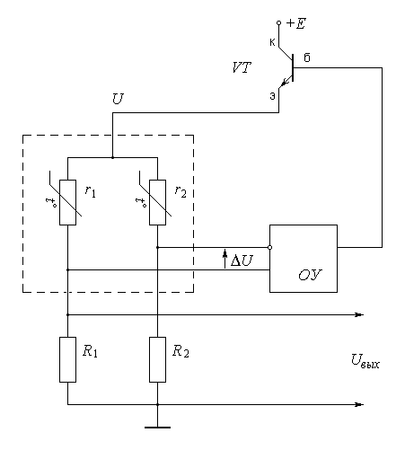
Рисунок 5 - Электрическая схема
термоанемометра

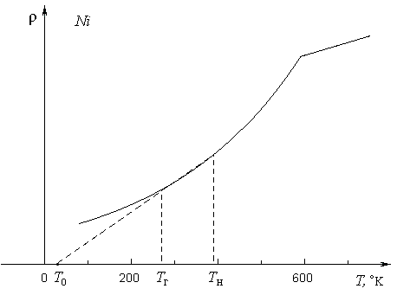
Рисунок 6 - Температурная зависимость удельного сопротивления

Конструкция чувствительного элемента обеспечивает выполнения условия $w_{1}\text{<<}w_{2}$, что эквивалентно $r_{1}\text{<<}r_{2}$. Вследствие этого при том же напряжении ток, протекающий через $r_{2}$, а, следовательно, и мощность, рассеиваемая на этом резисторе, будут малы по сравнению с аналогичными параметрами для $r_{1}$. При этом учитывая, теплоотвод от резистора $r_{2}$, осуществляемый через металлические конструкции, значительно более эффективен, чем теплоотвод от резистора $r_{1}$. Более подробно это рассмотрено в [5]. Можно считать, что температура резистора не зависит от управляющего напряжения U, а совпадает с температурой окружающей среды (температурой газа $T_{Г}$). Наличие в схеме термоанемометра этого резистора позволяет осуществить температурную стабилизацию характеристики передачи $F(ρV)$.
На рис. 7-8 показаны блок-схема термоанемометрического счётчика-расходомера, чувствительный элемент и блок обработки и индикации.

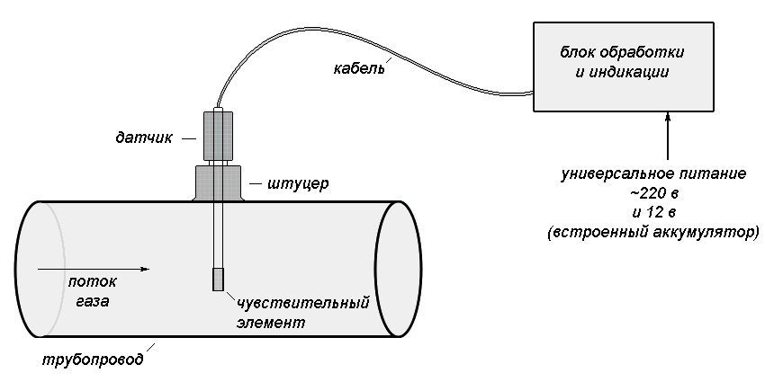
Рисунок 7 - Блок-схема счётчика-расходомера.
Регулятор температуры термоанемометра формирует в одном из резисторов ЧЭ электрический ток, нагревающий его до температуры T_{Н} , превышающей температуру газа T_{Г} в трубопроводе. В точках контроля газа в трубопроводе вваривается штуцер диаметром d ≈ 25 мм с заглушкой. В точках контроля временно (≈ 10 мин.) перекрывается подача газа, вывинчивается заглушка и ввинчивается датчик и выполняется индикация расхода газа. При необходимости, для дальнейшей обработки сигнал с датчика можно передать на компьютер.
а) исследование зависимостей показаний термоанемометра от положения чувствительного элемента в трубопроводе.

Электронный газовый расходомер-счётчик, в отличие от турбинных расходомеров, не имеет вращающихся элементов и допускает работу прибора в загрязнённой газовой среде. Миниатюрные размеры датчика (рис. 4) позволяют спроектировать переносной вариант расходомера. Для постоянного контроля расхода газа датчик можно оставить на любое время в трубопроводе. Блок питания и индикации имеет универсальное питание: 220 В переменного тока (стационарный вариант) и 12 В постоянного (аккумулятор). При внезапном отсутствии стационарного энергопитания данные сохраняются с помощью встроенного миниаккумулятора. Отдельная задача – тарировка датчика.
Изготовленный датчик (рис.4) является датчиком дифференциального типа, то есть, он измеряет величину, пропорциональную $\text{ρυ}$ в одной точке. Поэтому, необходимо знать зависимость показаний датчика о его местоположения. Естественно, эту зависимость можно снять только экспериментально. Зная экспериментальную кривую можно учесть величину ошибки в показаниях расходомера из-за неточной установки датчика в технологическом трубопроводе относительно установки его в тарировочной трубе. Опуская описание тарировочной установки и методику эксперимента, приведем и проанализируем полученные экспериментальные данные. Эксперименты проводились на трубе Ду150.
Таймером фиксировалось время прохождения пяти импульсов при постоянном расходе воздуха и различном положении чувствительного элемента в трубе. Полученные данные приведены ниже.
Таблица 1.
Расход | Расстояние от края трубы, х | Количество импульсов | Время, у
 | 5 | 5 | 179
 | 15 | 5 | 131
 | 35 | 5 | 115
 | 55 | 5 | 108
 | 75 | 5 | 106
 | 90 | 5 | 108
 | 100 | 5 | 119

Таблица 2. Расчет параметров и оценка точности эмпирической формулы

5 | 25 | 125 | 625 | 895 | 4475 | 165,79 | 0,07
15 | 225 | 3375 | 50625 | 1965 | 29475 | 146,51 | 0,11
35 | 1225 | 42875 | 1500625 | 4025 | 140875 | 118,13 | 0,02
55 | 3025 | 166375 | 91250625 | 5940 | 326700 | 104,19 | 0,03
75 | 5625 | 421875 | 31640625 | 7950 | 596250 | 102,19 | 0,03
90 | 8100 | 729000 | 65610000 | 9720 | 874800 | 110,23 | 0,02
100 | 10000 | 1000000 | 100000000 | 11900 | 1190000 | 119,81 | 0,006
 | 28225 | 2363625 | 207953125 | 42395 | 3162575 | 866,847 | 0,286

Применяя метод наименьших квадратов, получим уравнение параболической зависимости y(x) фактической скорости от расположения датчика.
(7)
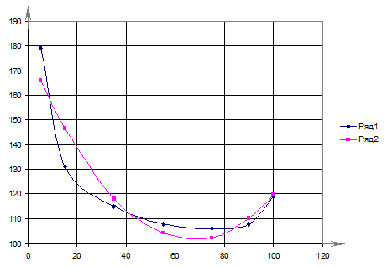
Рисунок 8
Максимальное значение скорости получим в вершине параболы при x₀=66,74,
тогда =176,714-2,269*66,74+0,017*4454,23=101,004 (8)
Построим доверительный интервал для границ максимального изменения скорости y є (y₀-Δ; y₀+Δ) с точностью 95%, где предельная ошибка выборки определяется соотношением
Δ=t_{табл}*m _{y0}=1,05*σ_{ост}*(1+1/n+((x₀-x_{ср})²/(x- x_{ср})²)^{1/2}=
1,05*10,71*(1+1/7+173,44/8138,01)^{1/2}=12,145
σ_{ост}=(( Y-Ŷ)²/(n-m-1)) ^{½}=459,3159/(7-2-1)=10,71
y є (88,86;113,15) (9)
Таким образом, в работе рассмотрены физические основы работы термоанемометра. Используя полученные результаты, сделаны рекомендации по установке датчика в трубопроводе:
1. Максимальное значение скорости наблюдается в точке x₀ 67 см. или в безразмерном виде в точке x₀=0.89R.
2. С доверительной вероятностью 0.95 изменение координаты датчика относительно x₀ в интервале (-0.53R; 0.53R) влечет изменение показаний датчика не более, чем на 5%.
3. Для технологического учета расхода газа возможно несовпадение установки датчика в реальном трубопроводе с установкой датчика в тарировочной трубе.

б) Исследование зависимостей показаний термоанемометра от поворота чувствительного элемента в трубопроводе.

В следующей части работы приведены результаты экспериментальных исследований показаний датчика в зависимости от угла, образованного плоскостью датчика анемометра и вектором скорости потока воздуха. Очевидно, что при отсутствии ободка показания будут максимальными, когда плоскость датчика перпендикулярна вектору скорости потока. При наличии цилиндрического ободка зависимость будет более сложной. Результаты экспериментальных исследований для двух датчиков при скорости потока v= 12,6 м/с в трубе Ду150 и их обработка приведены в таблице 2.

Таблица 2. Оценка параметров эмпирической формулы.
Угол, ⁰ | Число импульсов/с,x | ² |  | ³ | ⁴ | ²
0 | 0,1 | 0 | 1 | 0 | 0 | 0
10 | 0,133 | 100 | 1,33 | 1000 | 10000 | 13,3
20 | 0,142 | 400 | 2,84 | 8000 | 160000 | 56,8
30 | 0,142 | 900 | 4,26 | 27000 | 810000 | 127,8
40 | 0,146 | 1600 | 5,84 | 64000 | 2560000 | 233,6
50 | 0,142 | 2500 | 7,1 | 125000 | 6250000 | 355
60 | 0,133 | 3600 | 7,98 | 216000 | 12960000 | 478,8
70 | 0,05 | 4900 | 3,5 | 343000 | 24010000 | 245
80 | 0,011 | 6400 | 0,88 | 512000 | 40960000 | 70,4
90 | 0,011 | 8100 | 0,99 | 729000 | 65610000 | 89,1
∑ | 1,01 | 28500 | 35,72 | 2025000 | 153330000 | 1669.8

Графическое изображение экспериментальных данных (рис.2) дает основание о предположении квадратичной зависимости числа импульсов от угла поворота чувствительного элемента к воздушному потоку. Поэтому эмпирическое уравнение будем искать в виде
(10)
Неизвестные параметры найдем методом наименьших квадратов из решения системы уравнений
, (11)
которая в данном случае примет вид:
(12) .
Решая систему методом Гаусса, найдем значения параметров: . Тогда эмпирическая формула зависимости числа импульсов от угла поворота датчика анемометра примет вид
. (13)
Оценку полученной эмпирической формулы проведем с помощью средней относительной ошибки аппроксимации по формуле . Для этого составим следующую расчетную таблицу
Таблица 3. Оценка точности эмпирической формулы.
0 | 0,1 | 0,0878 | 0,122
10 | 0,133 | 0,1206 | 0,093
20 | 0,142 | 0,1422 | 0,001
30 | 0,142 | 0,1526 | 0,074
40 | 0,146 | 0,1518 | 0,039
50 | 0,142 | 0,1398 | 0,015
60 | 0,133 | 0,1166 | 0,123
70 | 0,05 | 0,0822 | 0,0644
80 | 0,011 | 0,0366 | 2,327
90 | 0,011 | 0,0202 | 2,836
∑ | 1,01 | 1,0504 | 6,274

Анализируя обработанные данные можно сделать рекомендации о допустимых границах изменения угла поворота : при суммарное отклонение теоретических расчетов от эмпирических составляет 62,74%; при - 11,11%; при - 5,73%; при -менее 1,5%.
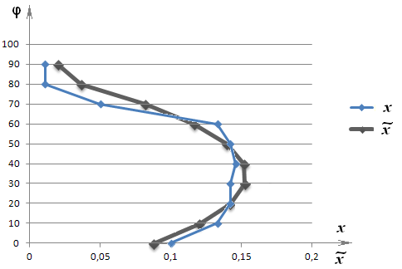
Рисунок 9

В результате обработки проведенных экспериментов можно сделать следующие выводы:
- Применение защитного кольца для датчика-термоанемометра технологически оправдано.
- При установке датчика в тарировочной трубе отклонение плоскости датчика от вектора скорости потока в интервале 0-10 вызывает относительную ошибку в показаниях прибора 1,5%.
- При установке датчика в трубе в производственных условиях необходимо обеспечение соосной плоскости датчика и потока в пределах 0-10 .

Заключение.

- Выполнен обзор существующих методов и средств измерения расхода газа.
- Проведены теоретическое исследование и оценка основных параметров термоанемометров.
- Разработан и изготовлен экспериментальный образец счётчика-расходомера для проведения испытаний.
- Проведен выбор экспериментального оборудования и методики экспериментального исследования.
- Проведено экспериментальное исследование зависимости показаний расходомера от расположения датчика в воздушном потоке.
- Разработана математическая модель зависимости показаний датчика от длины стержня и угла поворота датчика в воздушном потоке.
- Определен 95% доверительный интервал для длины стержня и угла, при котором изменение показаний датчика не превышает 2%.

БИБЛИОГРАФИЧЕСКИЙ СПИСОК
- Перспективы термоанемометрических методов измерения расхода газа или жидкости. Ураксеев М.А., Романченко А.Ф., Абдрашитова Д.Р., Шилова С.А.// Электронный журнал «Исследовано в России». 2001.51,C. 587-593.
- Средства измерения расхода и количества. Источник: http://www.5ka.ru /69/16577/1.html
- Приборы контроля и регистрации расхода// Энергия mgn http://energy-mgn.nm.ru/oboned8.htm
- Сравнительный анализ методов и средств измерения расхода газа/ Даев Ж.А. //Нефтегазовое дело.2009.C. 38-42/
- Моделирование рабочих характеристик импульсного термисторного термоанемометра/ Чуйко В.А. //Научные работы Донецкого национального технического университета. Серия: Вычислительная техника и автоматизация.2004.C.338-342/
- Биргер Г.И., Бражников Н.И. Ультразвуковые расходомеры. М.: Металлургия, 1964. 382с.
- Бобровников Г.Н., Новожилов Б.М., Сарафанов В.Г. Бесконтактные расходомеры. М.: Машиностроение, 1985. 128с.
- Кремлевский П.П. Расходомеры и счетчики количества веществ. СПб.: Политехника, 2002. 410с.
- Пистун Е.П., Лесовой Л.В. Уточнение коэффициента истечения стандартных диафрагм расходомеров переменного перепада давления// Датчики и системы. – 2005.-№5. С.14-16.
- Особенности эффективного использования термоанемометрических расходомеров газовоздушных сред. ПерелыгинД.Н., Толстопятов С.Н., Павлов В.Ф., Дериглазова Е.Д.// Международная научно-практической .конференция Качество,безопасность,энерго-и ресурсосбережение в промышленности строительных материалов и строительстве на пороге ХХI века. Ч.4. БелГТАСМ. 2000.C.207-210
- Экспериментально-теоретическое исследование планарного никелевого термоанемометра в качестве датчика газового расходомера. Голованова Е.В., Толстопятов С.Н. , Дахов С.В., Полухин А.В. // Вестник БГТУ, 2013,№4.
- Сычев Г.И. Универсальные расходомеры для жидкости, газа и пара. М.: Машиностроение, 1995.
- Золотаревский С.А. О применимости различных методов измерения расхода для коммерческого учета газа.// ЭСКО - 2007,№5
- Чаплыгин Э.И. Математическая модель струйного расходомера.// Журнал технической физики.-2004,т.74,вып.6
- Левандовский В.А., Лапин В.Б. О точности узлов коммерческого учета газа. //ЭСКО. - 2005, №5.
- Методы, средства, системы измерения и контроля параметров водных сред. Зори А.А., Коренев В.Д. , Хламов М.Г.//РИА ДонНТУ, 2000.-338с.
- ГОСТ 8.563.1-97. Измерение расхода и количества жидкостей и газов методом переменного перепада давления. Диафрагмы, сопла ИСА 1932 и трубы Вентури, установленные в заполненных трубопроводах круглого сечения. – ИПК, издательство стандартов,1998.
- ГОСТ 8.586.1-5-2005. Измерение расхода и количества жидкостей и газов с помощью стандартных сужающих устройств. М.: ИПК издательство стандартов, 2007.

Приложение

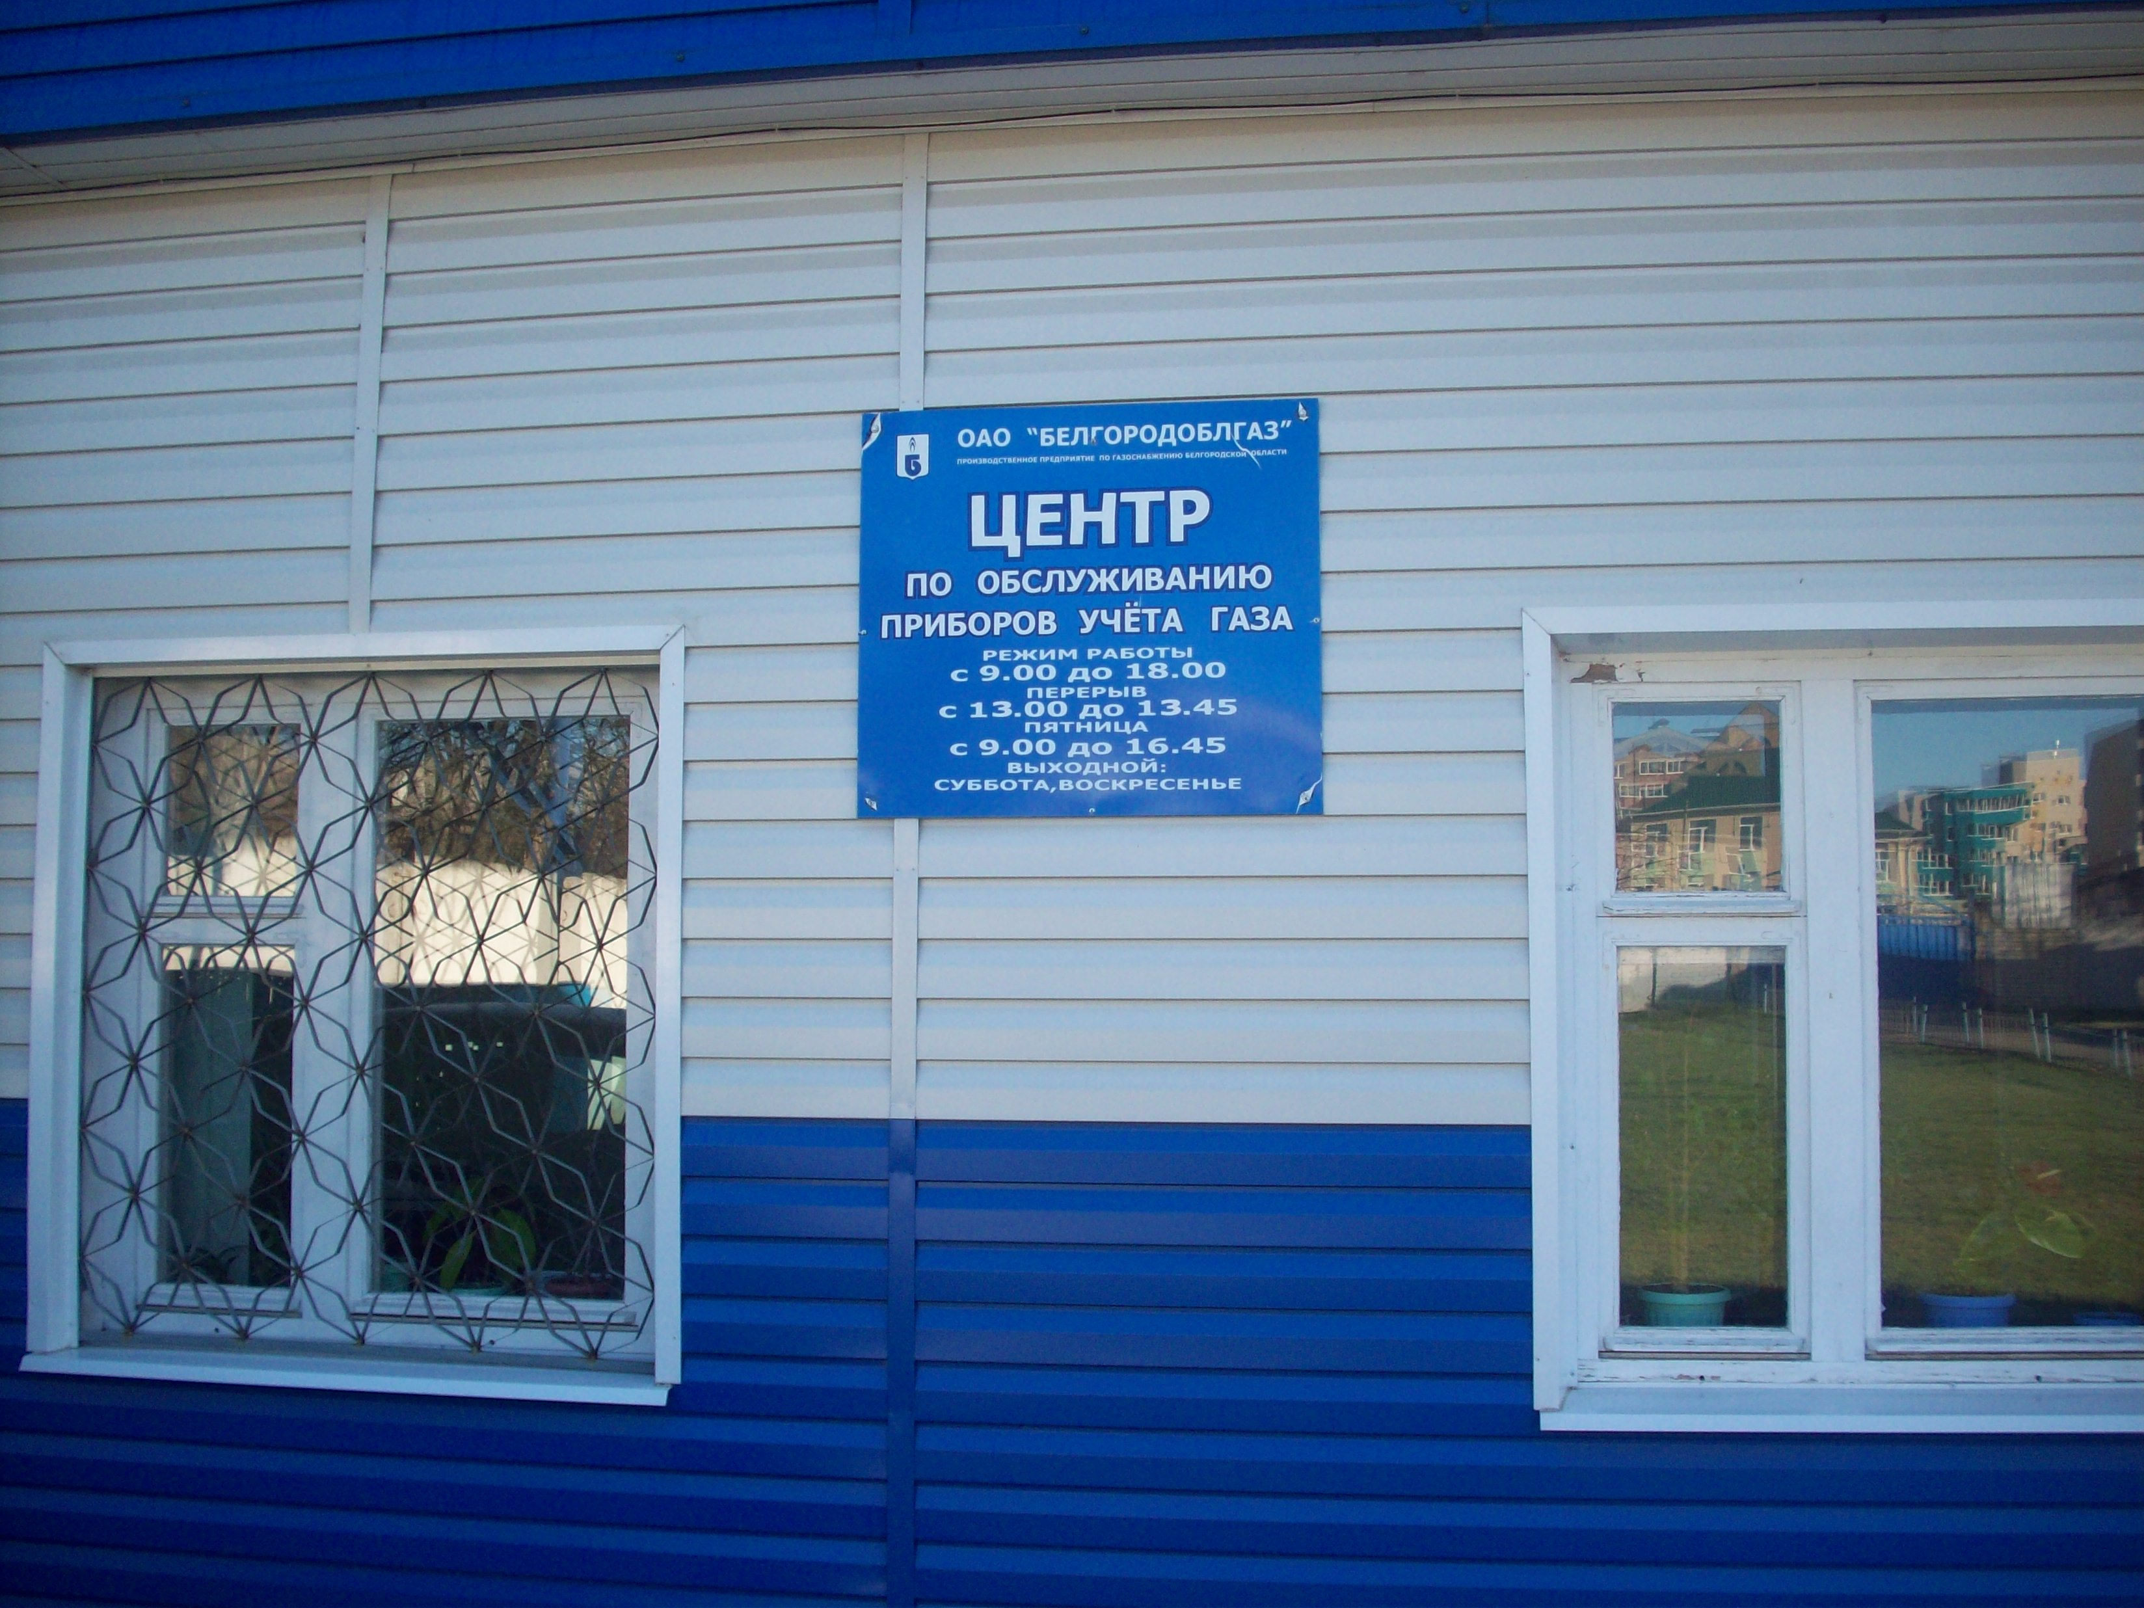

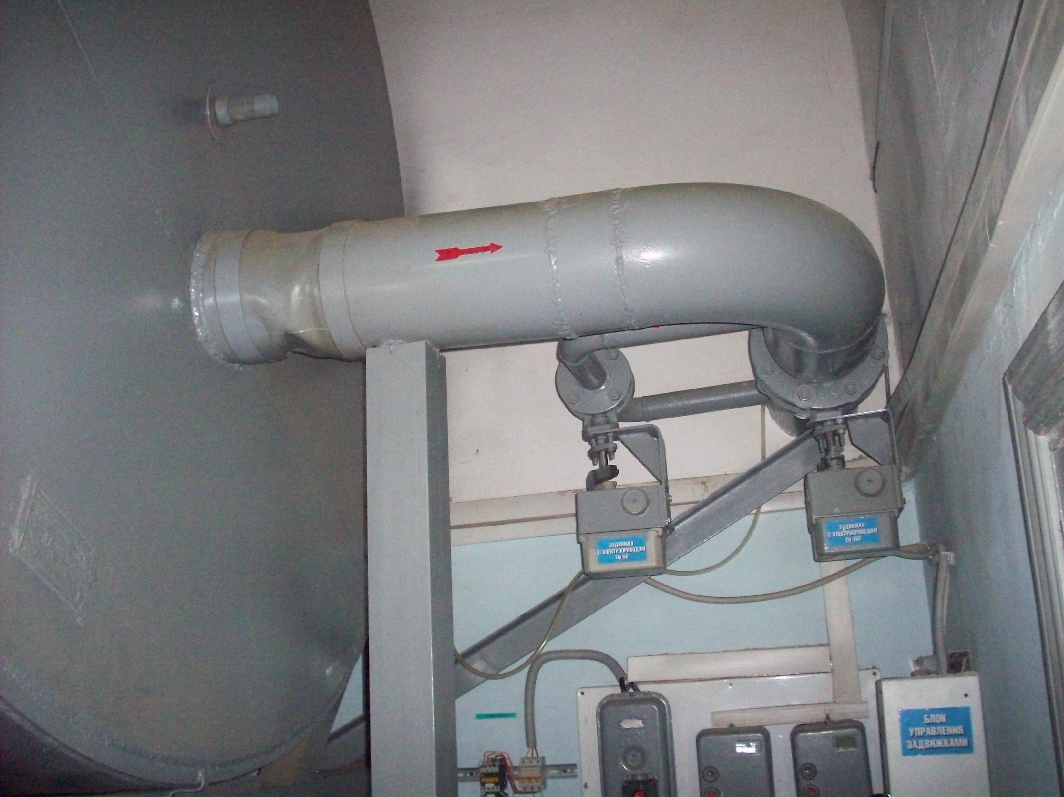

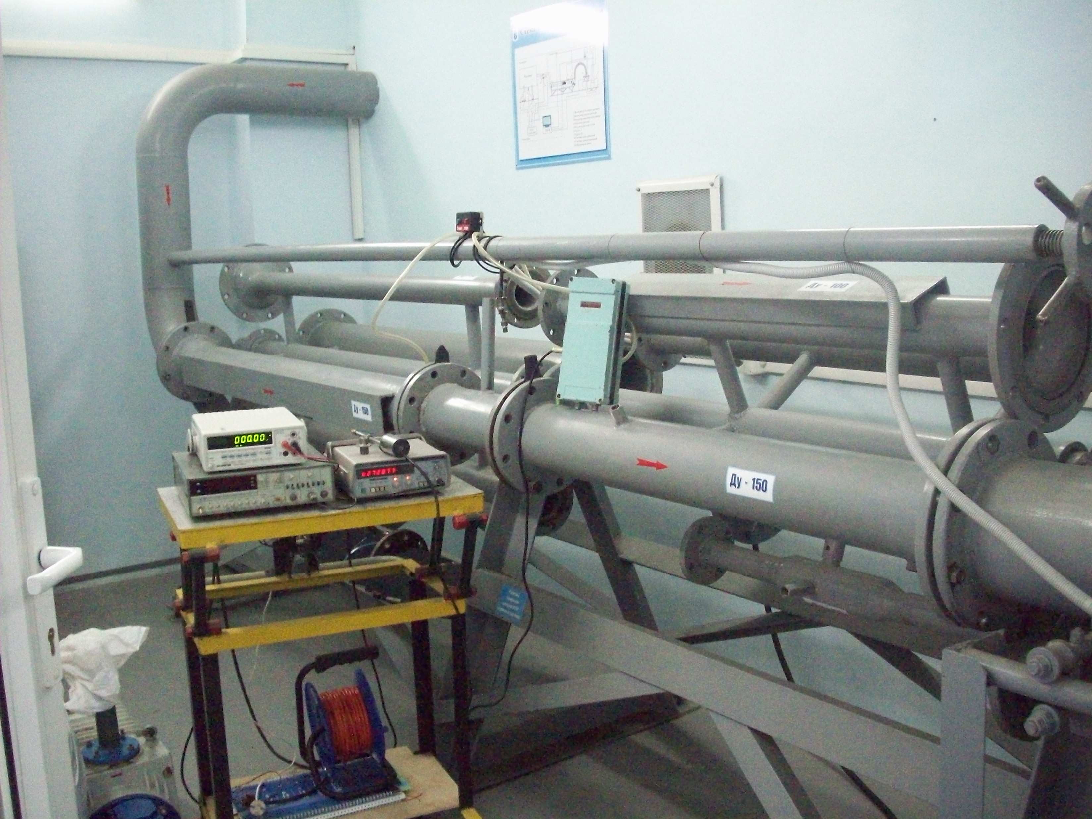

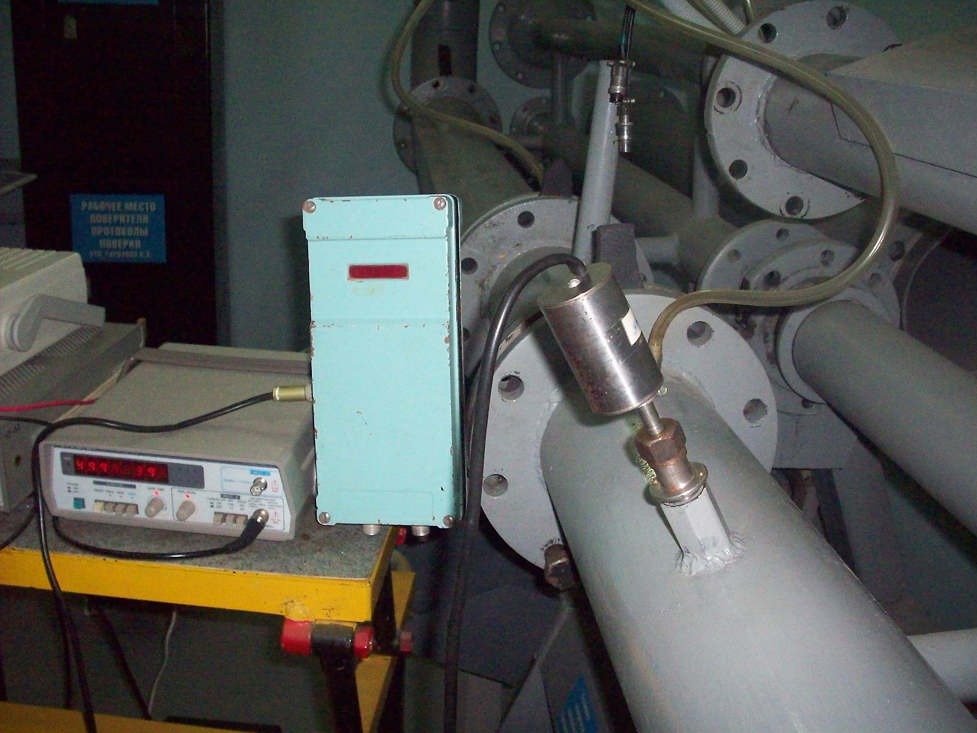
Монтаж счётчика-расходомера. во время поверочных испытаний в центре по обслуживанию приборов учёта газа ОАО «Белгородоблгаз».

